Большая перемена

№ 3

Муниципальное общеобразовательное учреждение
«Средняя общеобразовательная школа №4»
Газета издается на оборудовании, приобретенном в рамках проекта ПНПО
Редакторы: Нестеренко Ольга,
Голобурда Татьяна
Фотограф: Рудаков Алексей.

Тема номера:
8 марта
Выборы
Лыжня России-2008
Выдающаяся личность

8 марта - Международный женский день, праздник весны и внимания к женщине. Мы радуемся празднику, не особенно вникая в его смысл. Проходит время, и истоки праздника окончательно забываются. Мы иногда спрашиваем себя: что, собственно, и зачем мы празднуем? Праздник 8 марта был задуман не как день прославления Прекрасной Дамы, но женщины-революционерки. Этот праздник на заре революции газета "Правда" называла "днём женского Рабочего Интернационала", это день женщин, стремящихся быть равными в правах с мужчинами, это день эмансипации. Сегодня праздник утратил своё историческое предназначение. Хотя в этот день во многих странах всё ещё проходят массовые акции феминисток, и его многие считают днём борьбы с сильным полом. 8 марта 1857 года в Нью-Йорке собрались на манифестацию работницы швейных и обувных фабрик. Они требовали сокращения рабочего дня, улучшения условий работы, равную с мужчинами заработную плату. И вот после 8 марта 1857 года образовалась новая профсоюзная организация - впервые её членами стали женщины. В этот день во многих городах Нью-Йорка
сотни женщин вышли на демонстрацию,
требуя представления им избирательного
права. В России впервые Международный
женский день отмечался в 1913 году
в Петербурге. В прошении на имя
градоначальника было заявлено об
организации “...научного утра по женскому
вопросу”. С первых лет Советской власти
8 марта стал у нас государственным праздником. В марте 1917 года женщины России получили право голоса, а Конституция 1918 года закрепила политику равноправия женщин в качестве государственной, и органы Советской власти стали проводить её в жизнь. Можно напомнить, что советская идея "равенства полов" привела у нас к появлению такой "сугубо женской" профессии как асфальтоукладчица ☺
Желаем быть всегда счастливой,
Здоровой, милой и красивой,
Желаем горестей не знать,
Улыбкой светлою сиять!

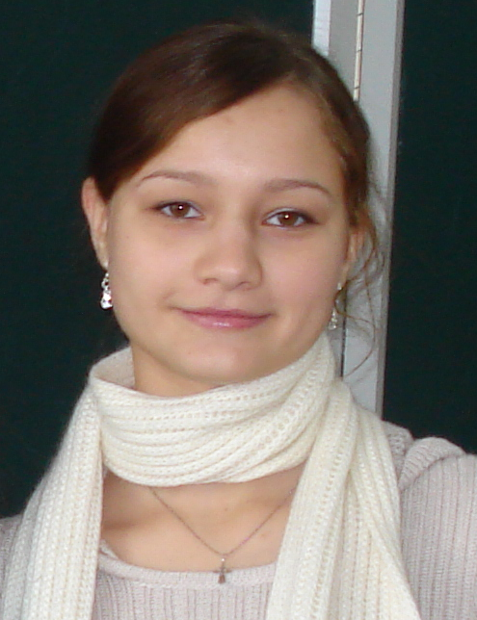
В 10 «Б» классе учится талантливая девочка - Коваленко Елена. Она принимала участие во многих школьных и городских олимпиадах по математике, заняла первое место в городском конкурсе сочинений, посвященных 105-летию города Арсеньева, второе место в городском туре Всероссийской олимпиады по русскому языку в 2007 году.
С 10 лет Лена занималась в художественной школе города Арсеньева, которую с отличием закончила в 2007 г. Она активно участвовала во многих выставках и конкурсах. Победила в краевой олимпиаде по живописи в 2005 г. Награждена почетным дипломом лауреата премии главы муниципального образования г. Арсеньева «За особые достижения в области искусства и культуры» в 2005 г. Помимо участия в городских и краевых конкурсах, Лена принимала участие в выставках состоявшихся в японском городе Ниаюта 2006-2007 г. Котенко Ирина 10 “Б”
Дневник - книга жалоб и предложений.
Дорога из школы - светлый путь.
Дорога в школу - звериная тропа.
Ученица - спящая красавица.

2 марта 2008 года прошло одно из самых значительных событий нашей страны, а именно: выборы президента Российской Федерации. Такое случается лишь раз в 4 года и определяет всю дальнейшую политику развития нашего государства. Являясь основой правовой системы страны, Конституция провозглашает Президента Российской Федерации главой государства и возлагает на него обязанности по защите Конституции, прав и свобод человека и гражданина, охране суверенитета Российской Федерации, ее независимости и государственной целостности, обеспечению согласованного функционирования и взаимодействия органов государственной власти.
Мы - будущие избиратели

Второго марта - особый день в жизни всех россиян.
Нам, молодому поколению, далеко, небезразлично, как будет жить наша страна после смены действующего президента. Ведь пройдёт немного времени, и мы сможем принять полноправное участие в жизни государства. А некоторые из старшеклассников нашей школы, кому исполнилось 18 лет, уже в этом году смогут поучаствовать в выборах. Поэтому очень интересно было узнать нам о том, как страна готовится к этому важному событию.
Для этого ребята из Информационного центра вышли в классы с интересными беседами о политической системе в нашем государстве. А старшеклассники встретились с председателем избирательной комиссии Плюта В.И. и другими её представителями, которые рассказали о процедуре голосования вообще и познакомили ребят с тем, как наша страна готовиться к выборам.
А для того, чтобы проверить наши знания, учителя истории школы провели брей- ринг для учащихся 9-11 классов по теме «Я- будущий избиратель». Победителем в этой игре оказался 11 «А» класс. Особенно блеснул своими знаниями ученик 11 «А» Царакаев Саша.
В каждом классе были проведены родительские собрания, где учителя проговорили о том, насколько важно принять участия в выборах президента РФ. Были проведены классные часы, посвященные этой же тематике. Все мероприятия, приуроченные к этому событию, помогли повысить нашу правовую культур. А это обязательно пригодиться в жизни.

Ученики 11 «Б» класса
Лыжня России - 2008

10 февраля 2008ода наш класс участвовал в соревнованиях
«Лыжня России- 2008г.». На большом автобусе вместе со старшеклассниками и четвероклассниками мы подъехали к турбазе « Бодрость». Там уже во всю шла подготовка к стартам: звучала музыка, шла регистрация участников, выдавались лыжи.
Сначала стартовали малыши, а потом мы. У девочек трасса – 2 км., а у мальчиков -3 км. Было весело и забавно смотреть, как наши девочки, впервые вставшие на лыжи, поднимаются в гору. Они падали, заваливались кто вправо, кто влево, но все- таки шли вперед. Ни один из нас не сошел с дистанции. Все финишировали, довольные собой. А потом наша команда фотографировалась на память об этом чудесном дне. Нам очень понравилось!!! А призом за участие в таком старте были шапочки, номера и хорошее настроение на весь этот день.

5“Б” Глушак Дима, Будько Софья
Право на жизнь – основное право человека

Рождение человека – это всегда чудо. Жизнь же человеческая бесконечно глубока и поэтому право на нее – самая большая ценность в мире.
Попробую объяснить, почему я думаю так.
Известный английский мыслитель прошлого Рёскин Джон в своё время сказал: « Смотри на каждую утреннею зарю, как на начало твоей жизни, и на каждый закат солнца, как на конец её. Пусть каждая из этих кратких жизней будет отмечена каким-нибудь добрым поступком, какой-нибудь победой над собой или приобретенным знанием».
По мысли Рёскина, миссия на земле – творчество, а оно беспрерывно. Так что жизнь – это вечное созидание. Вот почему каждая женщина, понявшая, что в ней зародилась новая жизнь, должна дать ей право появиться на свет, а государство, принявшее это создание, должно обеспечить ему право выполнить своё главное предназначение – оставить после себя красивую память.
Итак, я имею право на жизнь в России! Какова моя должность в ней? Поначалу надо научиться любить всё то, что ласкает глаз: зеленую траву и белый снег, поляну с ромашками и дремучий лес, бездонное небо и текучую воду.
Постигнув красоту родной природы, постепенно осознаешь, что нет ничего дороже той страны, которая дает тебе право на жизнь. И вот уже приходит понимание того, что было бы замечательно иметь возможность когданибудь сказать: « Я никогда не перегораживала текущей воды», то есть не вредила всему тому, что было вокруг меня. А это уже обязанность перед теми, кто подарил главную ценность. Прудникова С. 8 «Б»
Хочу заметить: мне всего лишь 14 лет. И я ещё долго буду нуждаться в защите права на жизни. Что может стать гарантом защиты?
В первую очередь- это государственная власть.
В качестве аргумента приведу одну легенду:
« Однажды Конфуций проезжал неподалеку от горы. Какая- то женщина в голос рыдала над могилой. Склонившись в знак почтения на передок колесницы, Конфуций слушал ее рыдания. А затем послал к этой женщине своего ученика, и тот спросил ее:
- Вы так убиваетесь – похоже, скорбите не впервой?
- Так оно и есть- ответила женщина. – Когда-то от когтей тигра погиб мой свекор. После от них же погиб мой муж. А теперь вот от них погиб сын.
- Отчего же вы не покинете эти места? – Спросил Конфуций.
- Здесь нет жестоких властей, - ответила женщина.
- Запомни это ученик, - сказал Конфуций. – Жестокая власть свирепее тигра.
Мне кажется , что эти слова не потеряли своей актуальности. Тигр «сжирал» людей, а власть давала им право на жизнь, и народ был почтителен к своим покровителям.
В данный момент правительство моей страны предоставляет мне право на достойную жизнь. Точнее очень стареется это делать. Моя должность пока заключается в том, чтобы учиться. Но придет время, м я буду прикладывать знания к делу, давать право на жизнь другим. Разве это не прекрасно?

